Дата: 16.12.2020
Группа: 19-ТО-1д
Наименование дисциплины: Электротехника и электроника
Тема: Однофазные асинхронные электродвигатели

Однофазный асинхронный электродвигатель
Однофазный асинхронный электродвигатель — это асинхронный электродвигатель, который работает от электрической сети однофазного переменного тока без использования частотного преобразователя и который в основном режиме работы (после пуска) использует только одну обмотку (фазу) статора.

Однофазный асинхронный электродвигатель с пусковой обмоткой

Конструкция однофазного двигателя с вспомогательной или пусковой обмоткой
Основными компонентами любого электродвигателя являются ротор и статор. Ротор - вращающаяся часть электродвигателя, статор - неподвижная часть электродвигателя, с помощью которого создается магнитное поле для вращения ротора.
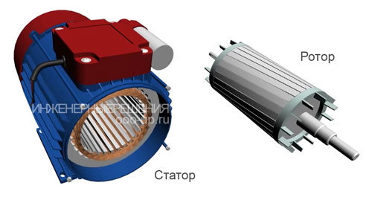
Основные части однофазного двигателя: ротор и статор
Статор имеет две обмотки, расположенные под углом 90° относительно друг друга. Основная обмотка называется главной (рабочей) и обычно занимает 2/3 пазов сердечника статора, другая обмотка называется вспомогательной (пусковой) и обычно занимает 1/3 пазов статора.
Двигатель фактически является двухфазным, но так как рабочей является только одна обмотка, электродвигатель называют однофазным.
Ротор обычно представляет из себя короткозамкнутую обмотку, также из-за схожести называемой "беличьей клеткой". Медные или алюминиевые стержни которого с торцов замкнуты кольцами, а пространство между стержнями чаще всего заливается сплавом алюминия. Так же ротор однофазного двигателя может быть выполнен в виде полого немагнитного или полого ферромагнитного цилиндра.
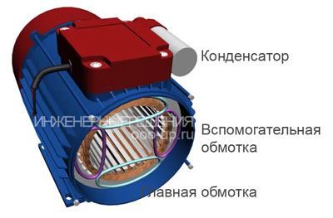
Однофазный двигатель с вспомогательной обмоткой имеет 2 обмотки расположенные перпендикулярно относительно друг друга

Принцип работы однофазного асинхронного двигателя
Для того чтобы лучше понять работу однофазного асинхронного двигателя, давайте рассмотрим его только с одним витком в главной и вспомогательной обмотки.
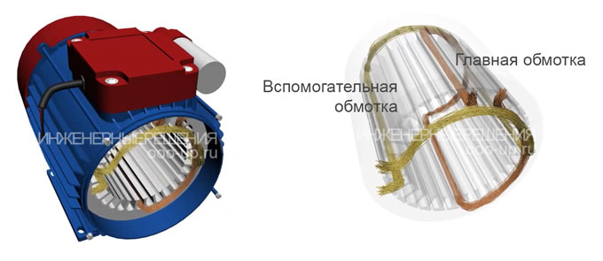
Проанализируем случай с двумя обмотками имеющими по оному витку
Рассмотрим случай когда в вспомогательной обмотки не течет ток. При включении главной обмотки статора в сеть, переменный ток, проходя по обмотке, создает пульсирующее магнитное поле, неподвижное в пространстве, но изменяющееся от +Ф_{mах} до -Ф_{mах}.

Пульсирующее магнитное поле
Если поместить ротор, имеющий начальное вращение, в пульсирующее магнитное поле, то он будет продолжать вращаться в том же направлении.
Чтобы понять принцип действия однофазного асинхронного двигателя разложим пульсирующее магнитное поле на два одинаковых круговых поля, имеющих амплитуду равную Ф_{mах}/2 и вращающихся в противоположные стороны с одинаковой частотой:
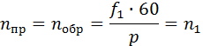,
- где n_{пр} – частота вращения магнитного поля в прямом направлении, об/мин,
- n_{обр} – частота вращения магнитного поля в обратном направлении, об/мин,
- f₁ – частота тока статора, Гц,
- p – количество пар полюсов,
- n₁ – скорость вращения магнитного потока, об/мин
Разложение пульсирующего магнитного потока на два вращающихся

Действие пульсирующего поля на вращающийся ротор
Рассмотрим случай когда ротор, находящийся в пульсирующем магнитном потоке, имеет начальное вращение. Например, мы вручную раскрутили вал однофазного двигателя, одна обмотка которого подключена к сети переменного тока. В этом случае при определенных условиях двигатель будет продолжать развивать вращающий момент, так как скольжение его ротора относительно прямого и обратного магнитного потока будет неодинаковым.
Будем считать, что прямой магнитный поток Ф_{пр}, вращается в направлении вращения ротора, а обратный магнитный поток Ф_{обр} - в противоположном направлении. Так как, частота вращения ротора n₂ меньше частоты вращения магнитного потока n₁, скольжение ротора относительно потока Ф_{пр} будет:
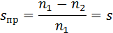,
- где s_{пр} – скольжение ротора относительно прямого магнитного потока,
- n₂ – частота вращения ротора, об/мин,
- s – скольжение асинхронного двигателя
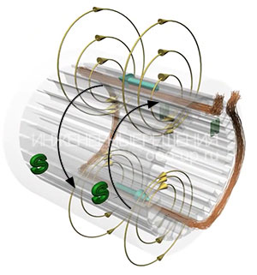
Прямой и обратный вращающиеся магнитные потоки вместо пульсирующего магнитного потока
Магнитный поток Ф_{обр} вращается встречно ротору, частота вращения ротора n₂ относительно этого потока отрицательна, а скольжение ротора относительно Ф_{обр}
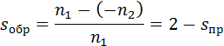,
- где s_{обр} – скольжение ротора относительно обратного магнитного потока
Запустить
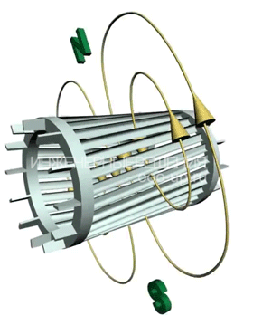
Вращающееся магнитное поле пронизывающее ротор
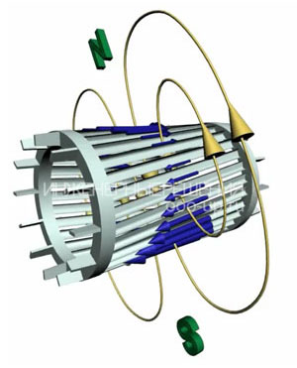
Ток индуцируемый в роторе переменным магнитным полем
Согласно закону электромагнитной индукции прямой Ф_{пр} и обратный Ф_{обр} магнитные потоки, создаваемые обмоткой статора, наводят в обмотке ротора ЭДС, которые соответственно создают в короткозамкнутом роторе токи I_{2пр} и I_{2обр}. При этом частота тока в роторе пропорциональна скольжению, следовательно:
,
- где f_{2пр} – частота тока I_{2пр} наводимого прямым магнитным потоком, Гц
,
- где f_{2обр} – частота тока I_{2обр} наводимого обратным магнитным потоком, Гц
Таким образом, при вращающемся роторе, электрический ток I_{2обр}, наводимый обратным магнитным полем в обмотке ротора, имеет частоту f_{2обр}, намного превышающую частоту f_{2пр} тока ротора I_{2пр}, наведенного прямым полем.
Пример: для однофазного асинхронного двигателя, работающего от сети с частотой f₁ = 50 Гц при n₁ = 1500 и n₂ = 1440 об/мин,
скольжение ротора относительно прямого магнитного потока s_{пр} = 0,04;
частота тока наводимого прямым магнитным потоком f_{2пр} = 2 Гц;
скольжение ротора относительно обратного магнитного потока s_{обр} = 1,96;
частота тока наводимого обратным магнитным потоком f_{2обр} = 98 Гц
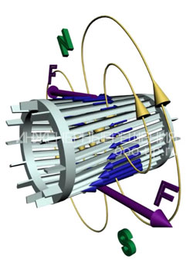
Согласно закону Ампера, в результате взаимодействия электрического тока I_{2пр} с магнитным полем Ф_{пр} возникает вращающий момент
,
- где M_{пр} – магнитный момент создаваемый прямым магнитным потоком, Н∙м,
- с_{M} — постоянный коэффициент, определяемый конструкцией двигателя
Электрический ток I_{2обр}, взаимодействуя с магнитным полем Ф_{обр}, создает тормозящий момент М_{обр}, направленный против вращения ротора, то есть встречно моменту М_{пр}:
,
- где M_{обр} – магнитный момент создаваемый обратным магнитным потоком, Н∙м
Результирующий вращающий момент, действующий на ротор однофазного асинхронного двигателя,
,
В следствие того, что во вращающемся роторе прямым и обратным магнитным полем будет наводиться ток разной частоты, моменты сил действующие на ротор в разных направлениях будут не равны. Поэтому ротор будет продолжать вращаться в пульсирующем магнитном поле в том направлении в котором он имел начальное вращение.

Контрольные вопросы:

1. Однофазный асинхронный электродвигатель с пусковой обмоткой
2. Основные части однофазного двигателя

3. Принцип работы однофазного асинхронного двигателя

4. Действие пульсирующего поля на вращающийся ротор

Преподаватель Науразов М.А

